Práce se seznamy knih/dokumentů
Pro zobrazení rozhraní pro seznamy se přihlaste do čtenářského konta a klikněte na tlačítko „Seznamy knih“ nebo v přehledu konta zvolte „Seznamy knih“.
Rozhraní pro správu seznamů obsahuje část pro vytvoření nového seznamu a část pro správu existujících seznamů. Pokud jste před přihlášením přidali knihy do dočasného seznamu, zobrazí se před uloženými seznamy také část pro správu dočasného seznamu.

Zobrazení uložených seznamů
- U každého seznamu se zobrazuje název a pod ním popis (pokud byl popis přidán) a tlačítka pro práci s celým seznamem.
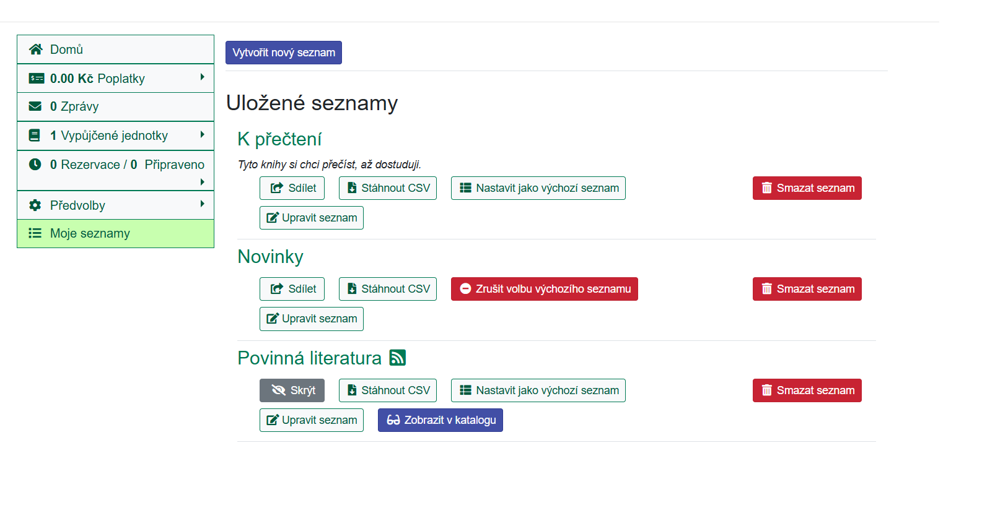
  - Tlačítko „Sdílet“ umožní sdílení seznamu s dalšími uživateli online katalogu. Pokud je seznam sdílen, zobrazuje se naopak tlačítko „Skrýt“, kterým lze sdílení zrušit.
  - Tlačítem „Stáhnout CSV“ se se vytvoří textový soubor se seznamem jednotlivých knih ve formátu CSV (hodnoty jsou odděleny čárkami).
  - Pokud klikneme na tlačítko „Nastavit jako výchozí seznam“, vybraný seznamy se při přidávání knihy do seznamu zabrazí hned za dočasným seznamem. Tuto volbu je možné zrušit tlačítkem „Zrušit volbu výchozího seznamu“.
  - Pokud je seznam sdílený s ostatními, zobrazí se také tlačítko „Zobrazit v katalogu“
  - Tlačítko „Smazat seznam“ slouží pro smazání seznamu.

Zobrazení položek seznamu
Po kliknutí na název seznamu se seznam rozbalí a zobrazí se uložené položky.
Maximální počet zobrazených položek můžete změnit v sekci „Předvolby“ → „Seznamy“.
V tomto nastavení můžete změnit také maximální počet seznamů zobrazených ma stránce.

Řazení seznamu
Řazení jednotlivých položek v seznamu můžete změnit kliknutím na odkaz v záhlaví jednotlivých sloupců.

Mohlo by Vás také zajímat
- Úvodní stránka nápovědy

Procházení katalogu
- Procházení podle názvů, autorů a témat
- Virtuální "prohlížení regálů"

Vyhledávání v katalogu
- Základní vyhledávání
- Pokročilé vyhledávání
- Filtry pro vyhledávání
- Operátory "A", "NEBO", "NE"
- Vyhledávání podle identifikátorů (ISBN, ISSN...)
- Vyhledávací zkratky
- Expertní vyhledávání

Práce s výsledky vyhledávání
- Zúžení dotazu (u hodně výsledků)
- Žádné výsledky vyhledávání
- Detailním záznam, akce s vyhledaným dokumentem
- Dostupnost dokumentu pro výpůjčku
- Košík (hromadné akce s výsledky)

Přihlášení a osobní údaje
- První přihlášení
- Přihlášení do čtenářského účtu
- Změna hesla
- Zapomenuté nebo nové heslo
- Změna přihlašovacího jména
- Změna e-mailu
- Změna adresy
- Přidělení oprávnění nakládat s účtem jiné osobě

Nastavení čtenářského konta, výpůjčky, rezervace...
- Nastavení odesílání výpisu výpůjček e-mailem
- Ukládání historie
- Nastavení vyhledávání
- Zprávy
- Prodloužení výpůjček
- Zadání rezervace
- Rezervace čísla časopisu
- Správa rezervací
- Pokuty a zpozdné
- Bezhotovostní platby (Knihovna Jabok)

Košík a seznamy knih
- Košík (hromadné akce s výsledky)
- Vytvoření nového seznamu
- Přidání knihy do seznamu
- Dočasný seznam
- Správa seznamů
- Změna názvu seznamu
- Sdílení seznamu
Byla pro Vás tato nápověda užitečná? Pokud máte nějaké náměty nebo připomínky, napište nám.

